
Ұлан аудандық мәслихатының 2020 жылғы 28 желтоқсандағы № 429 "Каменка ауылдық округі бойынша 2021-2022 жылдарға арналған жайылымдарды басқару және оларды пайдалану жөніндегі жоспарды бекіту туралы" шешіміне өзгерістер енгізу туралы
Шығыс Қазақстан облысы Ұлан ауданы мәслихатының 2021 жылғы 27 желтоқсандағы № 115 шешімі
Ұлан ауданының мәслихаты ШЕШТІ:

1. Ұлан аудандық мәслихатының 2020 жылғы 28 желтоқсандағы № 429 "Каменка ауылдық округі бойынша 2021-2022 жылдарға арналған жайылымдарды басқару және оларды пайдалану жөніндегі жоспарды бекіту туралы" (нормативтік құқықтық актілерді мемлекеттік тіркеу тізілімінде № 8157 тіркелген) шешіміне келесі өзгерістер енгізілсін:

Каменка ауылдық округі бойынша 2021-2022 жылдарға арналған жайылымдарды басқару және оларды пайдалану жөніндегі жоспарының 1, 2, 3, 4, 5, 6 қосымшалары осы шешімнің 1, 2, 3, 4, 5, 6 қосымшаларына сәйкес жаңа редакцияда жазылсын.
2. Осы шешім оның алғашқы ресми жарияланған күнінен кейін күнтізбелік он күн өткен соң қолданысқа енгізіледі.
Ұлан аудандық мәслихатының хатшысы | Г. Калиева

2021 жылғы "27"
желтоқсандағы № 115
Ұлан аудандық мәслихатының
шешіміне 1-қосымша

Каменка ауылдық округінде
2021-2022 жылдарға арналған
жайылымдарды басқару
және оларды пайдалану
жөніндегі жоспарға
1-қосымша
Каменка ауылдық округі аумағында құқық белгілейтін құжаттар негізінде жер санаттары, жер учаскелерінің меншік иелері және жер пайдаланушылар бөлінісінде жайылымдардың орналасу схемасы (картасы)

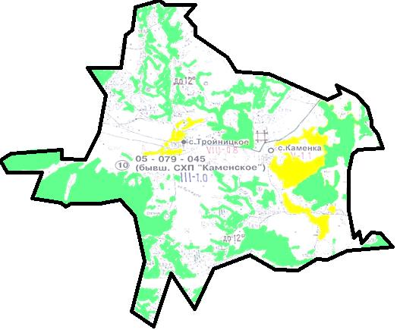

Шартты белгілер:

ауылдық округ шекаралары

ауыл шаруашылығы мақсатындағы жерлер санатындағы жайылымдар

елді мекендер жерлері санатындағы жайылымдар
Каменка ауылдық округі жайылымдарының орналасу схемасына (картасына) қоса берілетін жер учаскелері меншік иелерінің тізімі
№ | Меншік иесінің атауы | Жайылым алаңы  (га) | Түрлері бойынша малдардың саны (бас)
№ | Меншік иесінің атауы | Жайылым алаңы  (га) | ІҚМ | ҰҚМ | Жылқылар
1 | "Каменское SP" жауапкершілігі шектеулі серіктестігі | 742 | 0 | 0 | 0
Каменка ауылдық округі жайылымдарының орналасу схемасына (картасына) қоса берілетін жер учаскелерінің жер пайдаланушыларының тізімі
№ | Жер пайдаланушының атауы | Жайылым алаңы  (га) | Түрлері бойынша малдардың саны (бас)
№ | Жер пайдаланушының атауы | Жайылым алаңы  (га) | ІҚМ | ҰҚМ | Жылқылар
1 | Берікқан Қабылқақұлы Абдешов | 5,7 | 0 | 0 | 0
2 | Алькан Абулкасымов | 125,9 | 0 | 0 | 0
3 | Богламбек Абылкасымов | 0,7 | 4 | 10 | 0
4 | Кайрат Ермекович Азипов | 459 | 0 | 0 | 0
5 | Даулет Еркенович Алимбаев | 460,8 | 45 | 0 | 0
6 | Алмажан Бекеновна Альпанова | 46,3 | 0 | 0 | 0
7 | Есентай Мухтарханович Баяубаев | 40 | 0 | 0 | 12
8 | Игорь Борисович Буллер | 215 | 15 | 0 | 0
9 | Владимир Николаевич Диц | 874,7 | 0 | 0 | 0
10 | Бауржан Жумабекович Жантимиров | 127,5 | 1 | 0 | 0
11 | Ержигит Исанович Жумакаев | 459 | 0 | 0 | 0
12 | Жұмағали Жұмағұлов | 42,5 | 0 | 0 | 0
13 | Ержан Токтагулович Ибраимов | 167 | 5 | 26 | 2
14 | Сундеткан Жыйлысканович Калижаров | 459 | 0 | 0 | 0
15 | Марат Естаевич Камзин | 113,9 | 0 | 0 | 0
16 | Мария Бердыбековна Камзина | 125,9 | 0 | 0 | 0
17 | "КАЙРАТ" шаруа қожалығы | 1186,9 | 1083 | 0 | 9
18 | Мирбек Абакович Крыкбаев | 150 | 1 | 23 | 43
19 | Сабит Жамсапұлы Ламбуков | 128,2 | 11 | 12 | 2
20 | Берқан Джақпеқұлы Маұсұлханов | 1,5 | 0 | 0 | 0
21 | Серик Темирханович Нурсеилов | 1665,2 | 46 | 0 | 740
22 | Кенжебек Дюсембаевич Сабитов | 605 | 0 | 0 | 0
23 | Жумабек Умутканович Садыков | 124,6 | 23 | 125 | 3
24 | Талғат Қилымқанұлы Садықов | 17,5 | 0 | 0 | 0
25 | Аскар Михайлович Сарсенев | 83,3 | 0 | 0 | 0
26 | Сергей Иванович Синельников | 1242,9 | 0 | 0 | 0
27 | Александр Андреевич Синкевич | 109,9 | 0 | 0 | 0
28 | Нұрғазы Әділғазыұлы Сүлейменов | 340,7 | 0 | 0 | 0
29 | "Business AMK" жауапкершілігі шектеулі серіктестігі | 46,4 | 0 | 0 | 0
30 | "TULPAR BB" жауапкершілігі шектеулі серіктестігі | 844 | 0 | 0 | 0
31 | "Багратион ВАВ" жауапкершілігі шектеулі серіктестігі | 261,8 | 0 | 0 | 0
32 | "СЕКЕ-НУР" жауапкершілігі шектеулі серіктестігі | 1795,9 | 732 | 0 | 33
33 | "Тройницкое-Жер" жауапкершілігі шектеулі серіктестігі | 644 | 0 | 0 | 0
34 | "Каменское SP" жауапкершілігі шектеулі серіктестігі | 4161,9 | 0 | 0 | 0
35 | Михаил Михайлович Шулико | 51 | 0 | 0 | 0
36 | Вера Андреевна Шумская | 6 | 0 | 0 | 0
37 | Виталий Павлович Шумский | 38,4 | 0 | 0 | 0
38 | Василий Иванович Щербинин | 29,3 | 0 | 0 | 0
Аббревиатуралардың толық жазылуы:
ІҚМ - ірі қара мал;
ҰҚМ- ұсақ қара мал.

2021 жылғы "27"
желтоқсандағы № 115
Ұлан аудандық
мәслихатының шешіміне
2-қосымша

Каменка ауылдық округінде
2021-2022 жылдарға арналған
жайылымдарды басқару
және оларды пайдалану
жөніндегі жоспарға
2-қосымша
Жайылым айналымының қолайлы схемалары

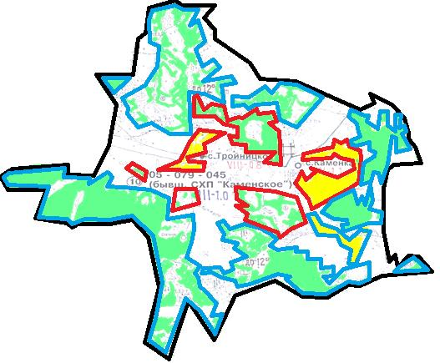

Шартты белгілер:

ауылдық округ шекаралары
күзгі және қысқы уақытта пайдаланылатын жайылымдардың шекаралары
көктемгі және жазғы уақытта пайдаланылатын жайылымдардың шекаралары

ауыл шаруашылығы мақсатындағы жерлер санатының жайылымдары
елді мекендер жерлері санатының жайылымдары
2021 жылғы "27"
желтоқсандағы № 115
Ұлан аудандық
мәслихатының шешіміне
3-қосымша

Каменка ауылдық округінде
2021-2022 жылдарға арналған
жайылымдарды басқару
және оларды пайдалану
жөніндегі жоспарға
3-қосымша
Жайылымдардың сыртқы және ішкі шекаралары мен аудандары көрсетілген карта

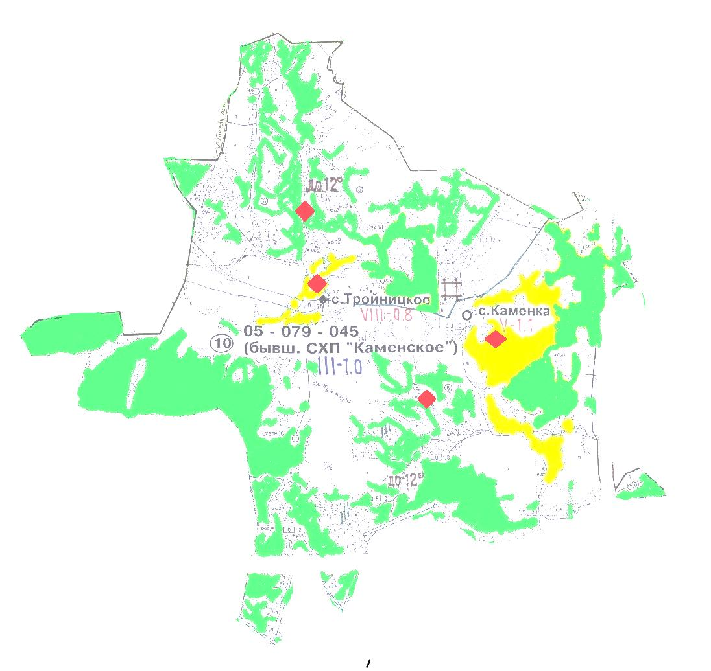

Шартты белгілер:

ішкі және сыртқы шекаралардағы маусымдық жайылым учаскелері уучаскелеріучаскелері
елді мекендер жерлері санатындағы жайылымдар

суару
2021 жылғы "27"
желтоқсандағы № 115
Ұлан аудандық
мәслихатының шешіміне
4-қосымша

Каменка ауылдық округінде
2021-2022 жылдарға арналған
жайылымдарды басқару
және оларды пайдалану
жөніндегі жоспарға
4-қосымша
Жайылым пайдаланушылардың су көздеріне қол жеткізу схемасы

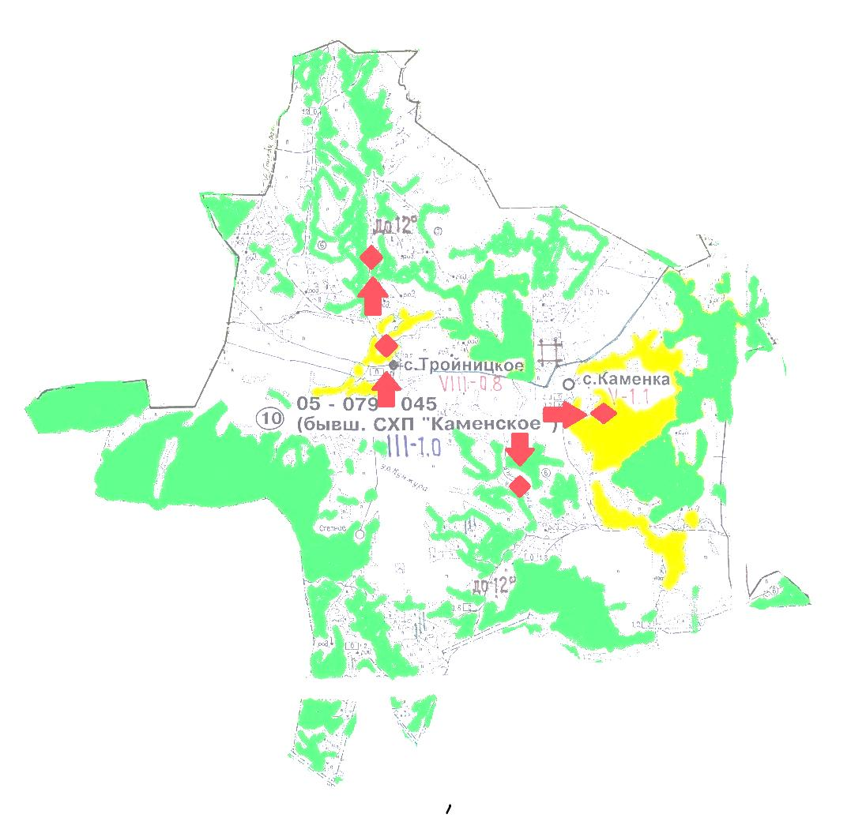

Шартты белгілер:

ауыл шаруашылығы мақсатындағы жерлер санатының жайылымдары
елді мекендер жерлері санатының жайылымдары
суару

жайылым пайдаланушылардың су көздеріне қолжетімділігі
2021 жылғы "27"
желтоқсандағы № 115
Ұлан аудандық
мәслихатының шешіміне
5-қосымша

Каменка ауылдық округінде
2021-2022 жылдарға арналған
жайылымдарды басқару
және оларды пайдалану
жөніндегі жоспарға
5-қосымша
Жайылымы жоқ жеке және заңды тұлғалардың ауыл шаруашылығы мал басын орналастыру үшін жайылымдарды қайта бөлу және оны берілетін учаскелерге ауыстыру схемасы

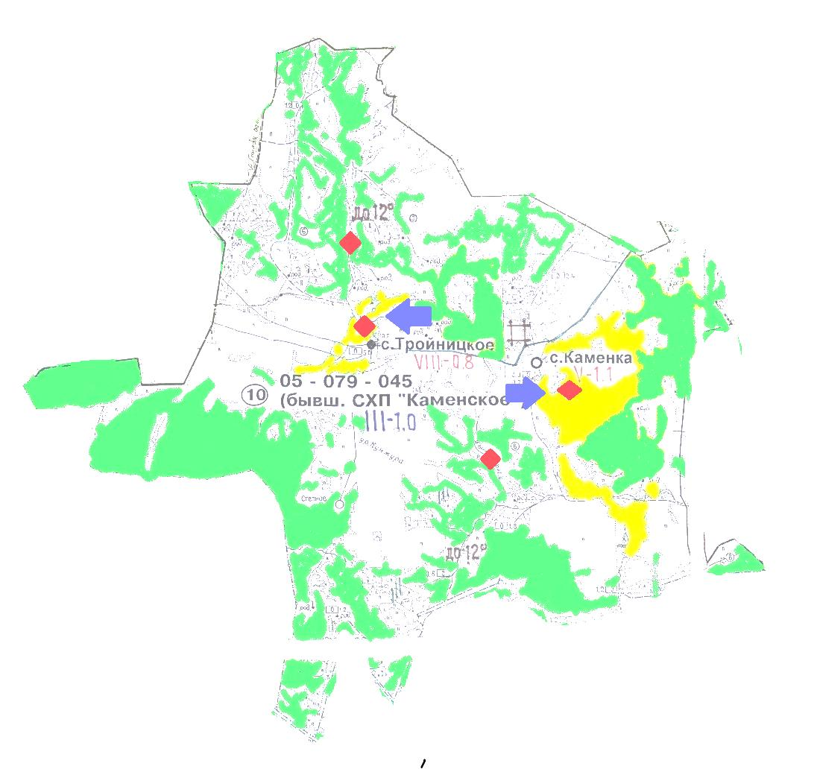

Шартты белгілер:

ауыл шаруашылығы мақсатындағы жерлер санатының жайылымдары
елді мекендер жерлері санатының жайылымдары
суару

жайылымдармен қамтамасыз етілмеген жеке және (немесе) заңды тұлғалардың ауыл шаруашылығы жануарларының мал басын шалғайдағы жайылымдарға орналастыру схемасы
2021 жылғы "27"
желтоқсандағы № 115
Ұлан аудандық
мәслихатының шешіміне
6-қосымша

Каменка ауылдық округінде
2021-2022 жылдарға арналған
жайылымдарды басқару
және оларды пайдалану
жөніндегі жоспарға
6-қосымша
Жеке және заңды тұлғалардың шалғайдағы жайылымдарына ауыл шаруашылығы мал басын орналастыру схемасы

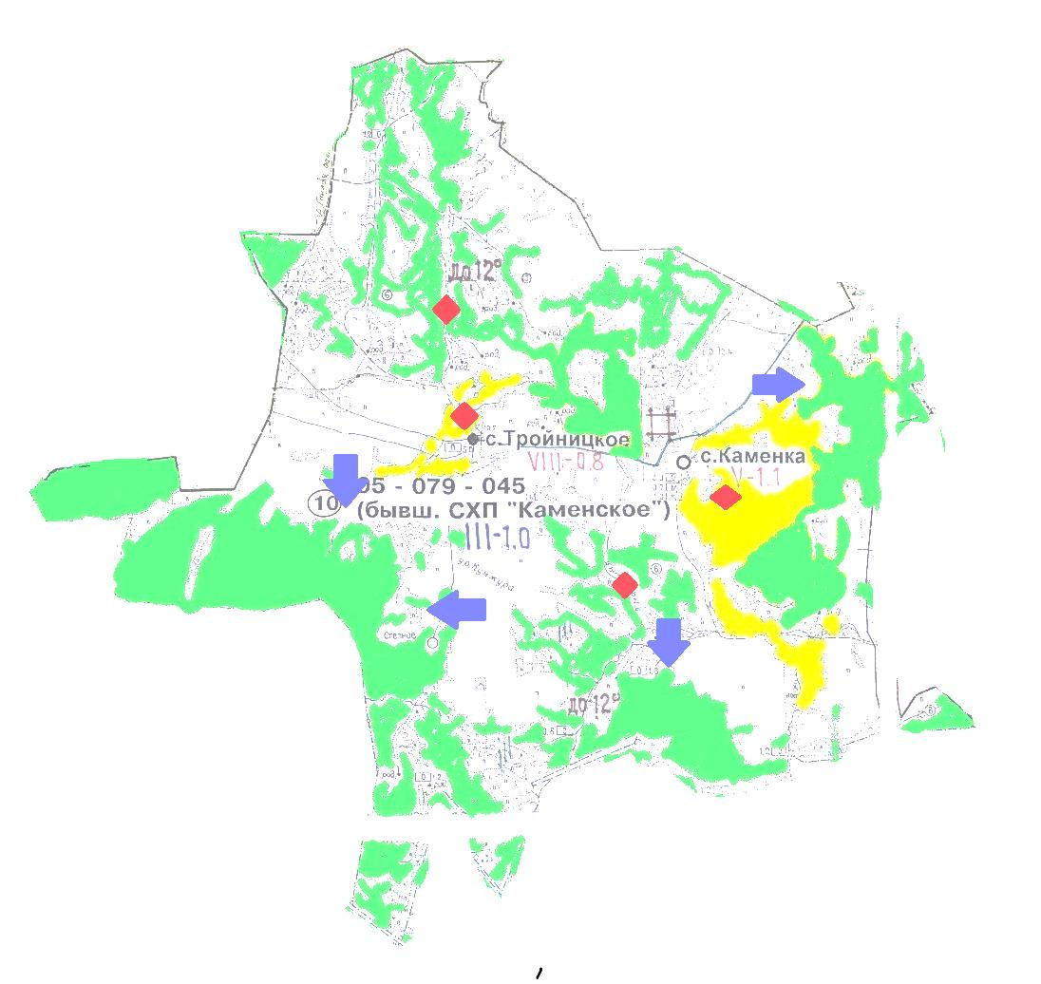

Шартты белгілер:

ауыл шаруашылығы мақсатындағы жерлер санатының жайылымдары
елді мекендер жерлері санатының жайылымдары

© 2012. Қазақстан Республикасы Әділет министрлігінің «Қазақстан Республикасының Заңнама және құқықтық ақпарат институты» ШЖҚ РМК

